**ΦΥΛΛΟ ΕΡΓΑΣΙΑΣ**

**ΚΕΦΑΛΑΙΟ 4**

**ΑΡΧΑΪΚΗ ΕΠΟΧΗ ( 800- 479 Π.Χ)**

|  |  |  |  |  |  |  |
| --- | --- | --- | --- | --- | --- | --- |
| 1100-800 πΧ | 800-500 πΧ | 500-323 πΧ | 323-146 πΧ | 146πΧ-330 μΧ | 330-1453 μΧ | 1453-σημερα |

**1. Η ΠΟΛΗ –ΚΡΑΤΟΣ ΚΑΙ Η ΕΞΕΛΙΞΗ ΤΟΥ ΠΟΛΙΤΕΥΜΑΤΟΣ**

1. Περιγράφω το αρχαίο **άστυ** (πόλη –κράτος):

Μέσα στα τείχη:

1. 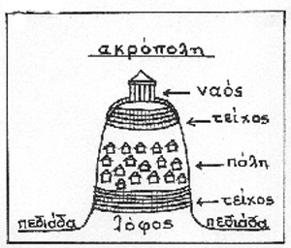

…………………………………………………………. ………………………………………………………………………………………………………………………………………………………………………………………………………………………………………………………………………………………………………………………………………………………………………………………………………………………………………………………………………………………………………………………………

Έξω από τα τείχη στην ύπαιθρο:

………………………………………………………………………………………………………………………………………………………………………………………………………………………………………….

1. Πώς αισθάνεται **ο πολίτης** της πόλης-κράτους για το άστυ του;

………………………………………………………………………………………………………………………………………………………………………………………………………………………………………………………………………………………………………………………………………………………………………………………………………………………………………………………………………………………………………………..

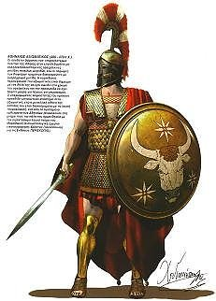

**ΟΠΛΙΚΗ ΦΑΛΑΓΓΑ** ένα στρατιωτικόόπου όλοι οι πολίτες φορούν πανοπλία και έχουν ένα κοινό σκοπό την υπεράσπιση της πόλης τους.

Ποιοι πολίτες συμμετείχαν; ……………………............................................

………………………………………………………………………………………………………………………………………………………………

3. Ψάξτε στο διαδίκτυο (wiki – βιβλιοθήκη) για τις στολές αρχαίων πολεμιστών. Παρατηρήστε τις διαφορές

των αξιωματικών από τους οπλίτες. Tι διαφορές βλέπετε;

………………………………………………………………………………………………………………………………………………………………………………………………………………………………………………………………………………………………………………………………

1. Καταγράφω **τα πολιτεύματα** με τη σειρά που εμφανίζονται κατά την αρχαϊκή εποχή:

(α)……………………………………… (β)……………………………………

(γ)………………………………………

1. Αντιστοιχίζω:

|  |  |  |
| --- | --- | --- |
| (α) πολίτευμα κατά το οποίο την εξουσία έχουν οι πλούσιοι  του χρήματος, κυρίως οι έμποροι | α…… | 1. αριστοκρατία |
| (β) πολίτευμα κατά το οποίο την εξουσία έχουν οι ευγενείς,  οι ιδιοκτήτες γης | β…… | 2. ολιγαρχία |
| (γ) πολίτευμα κατά το οποίο την εξουσία έχει ένα φιλόδοξο άτομο,  που αποβλέπει στο δικό του όφελος χωρίς να λογοδοτεί σε κανέναν | γ……. | 3. τυραννία |

1. Τα κείμενα – ιστορικές πηγές του Αριστοτέλη( σελ.45) και του Ηροδότου ( σελ. 47) σε ποια πολιτεύματα νομίζετε ότι αναφέρονται;